**TRABAJO DE PRACTICAS: REPRODUCTOR MULTIMEDIA (AUDIO Y VIDEO)**

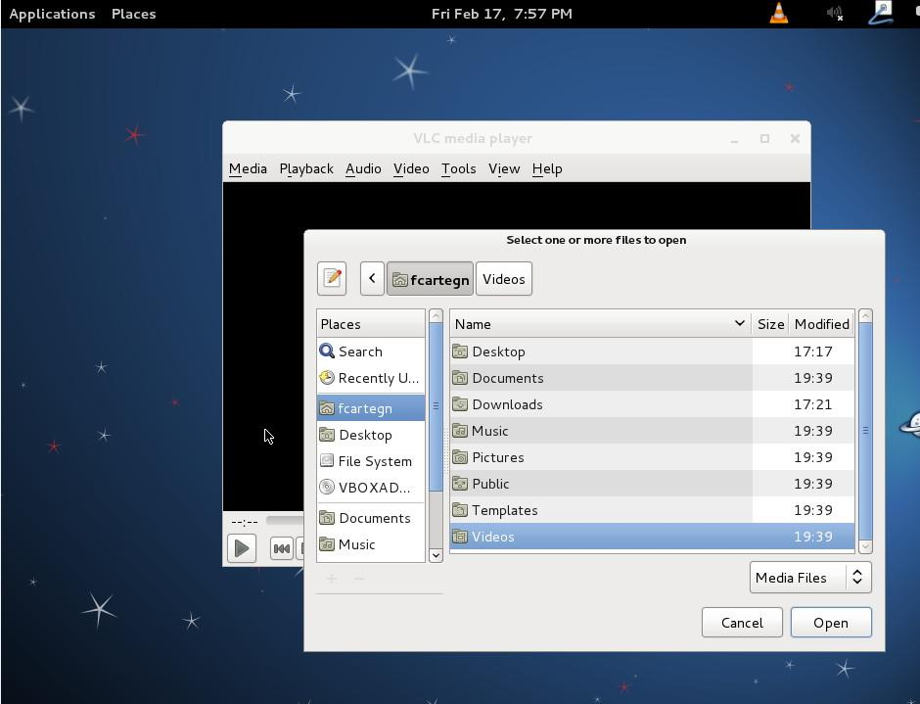

**Realizado por:**

**Rubén Prieto García y Pablo Iván Valdivia Vico.**

**INDICE**

**1. Introducción del proyecto………………..……3**

**2. Especificación de requisitos funcionales..4**

**3. Diseño de software…..…………………..………5**

**3.1. Diagrama de caso de uso……………………………………..…..5**

**3.2. Diagrama de clases (UML)…………………….………………….6**

**3.3. Diagramas de secuencia……………………………………………7**

**4. Instrucciones de uso del programa………12**

**5. Uso del ejecutable…………………….…..……14**

1. **Introducción del proyecto.**

En este proyecto mi compañero y yo hemos optado por desarrollar un reproductor de medios, el cual reproducirá canciones en formato MP3, podrá gestionar playlist, reproducir videos en formato MP4 y mas opciones que explicaremos en la parte de Instrucciones de uso del programa. Las librerías que hemos optado por utilizar han sido las siguientes:

* **JavaFX:**

Utilizamos esta librería para reproducir videos MP4.

* **JavaZoom:**

Utilizamos esta librería para implementar toda la interfaz del reproductor MP3 y su funcionalidad para reproducir archivos MP3.

* **Tritonus_share:**

Utilizamos esta librería para poder recuperar los metadatos de un archivo MP3 para mostrar el título, artista, álbum, fecha y duración en la interfaz MP3.

* **Jave-1.0.2:**

Utilizamos esta librería para convertir un archivo de audio a MP3.

1. **Especificación de requisitos funcionales.**

Antes de ponernos a desarrollar nuestro código debemos de realizar una especificación de requisitos funcionales:

* Seleccionar y abrir una canción que se encuentre en nuestro ordenador.
* Reproducir ficheros de video.
* Gestionar Playlist MP3: crear, eliminar, reproducir, eliminar canciones, añadir canciones.
* Gestión de Reproducción MP3: reproducir una canción en bucle, aleatoriamente, pausar, reiniciar, retroceder y avanzar canción.
* Gestión de Volumen: subir y bajar el volumen del programa.
* Implementación de ecualizador para audio MP3.
* Información General: titulo, año, artista, álbum.

**EXTRAS:**

* Transformar el formato de audio.

1. **Diseño de software.**
   1. **Diagrama de Caso de Uso**

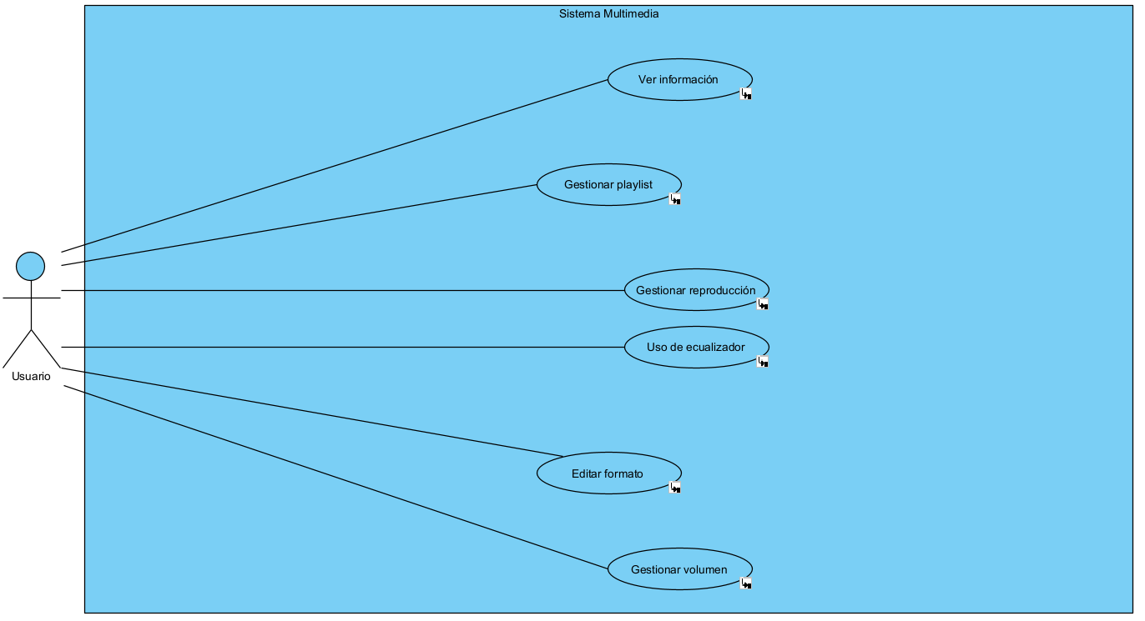

* 1. **Diagrama de Clase (UML)**

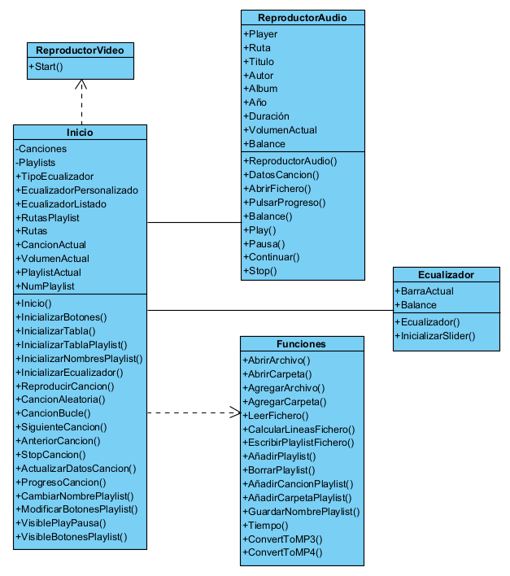

* 1. **Diagramas de Secuencia**

**Editar Formato**

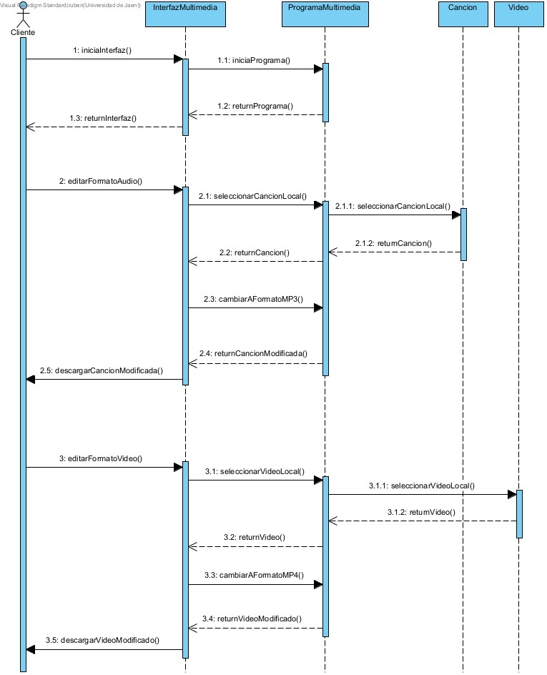

**Gestionar Playlist**

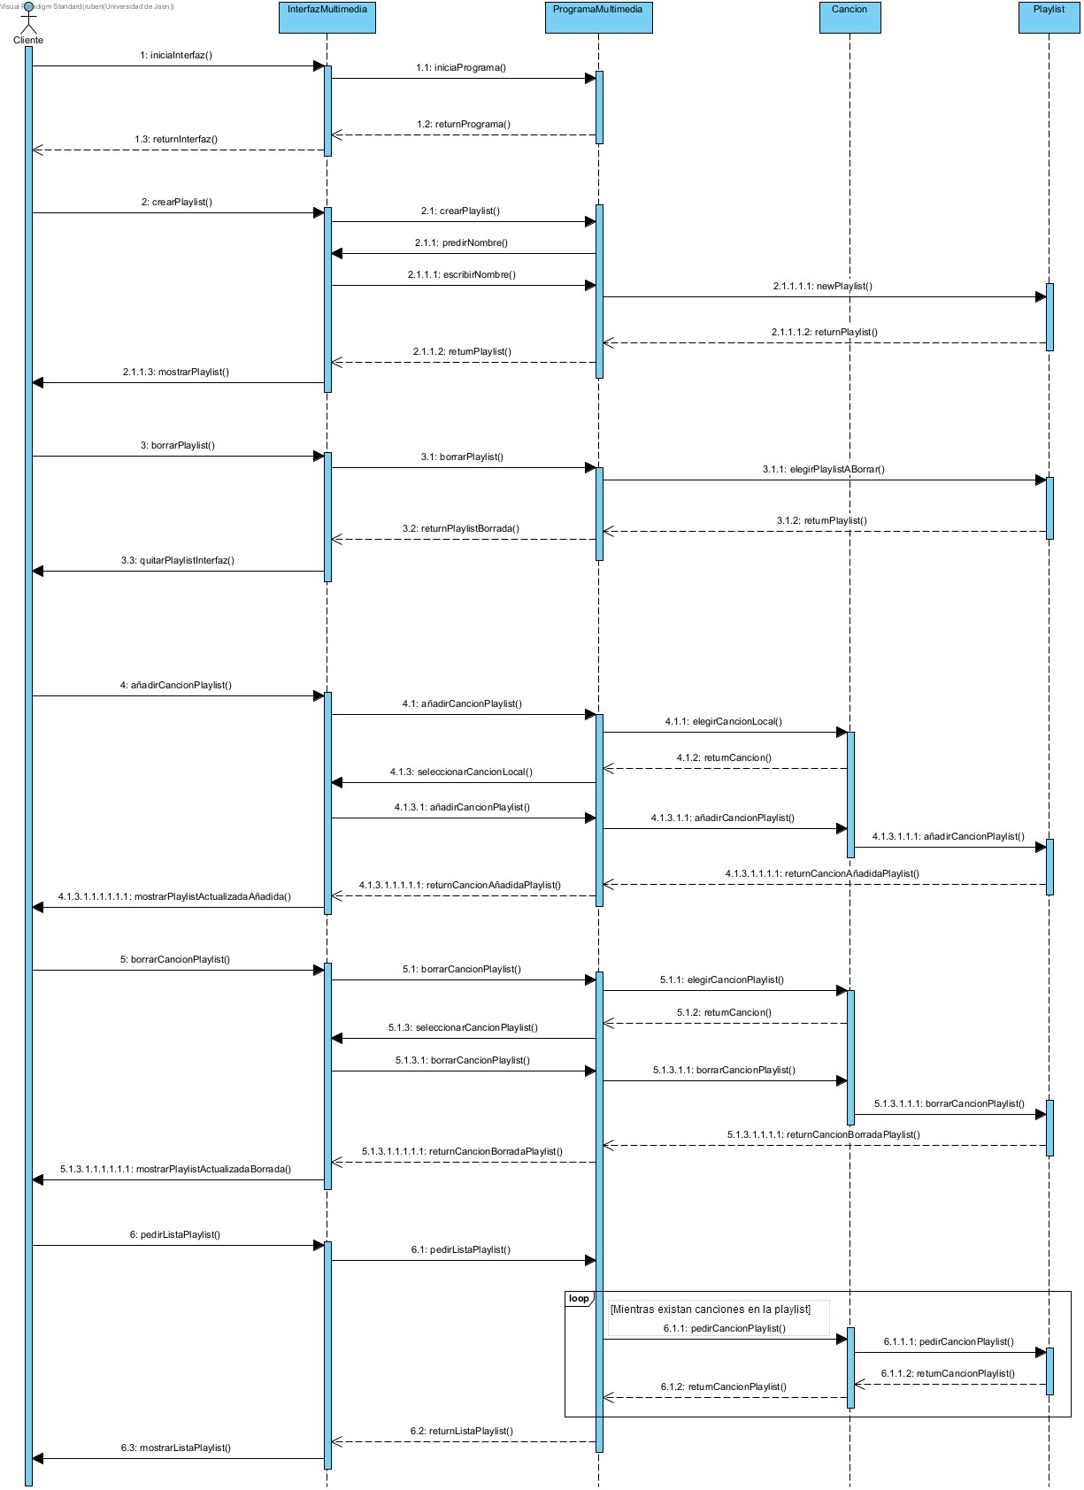

**Gestionar Reproducción**

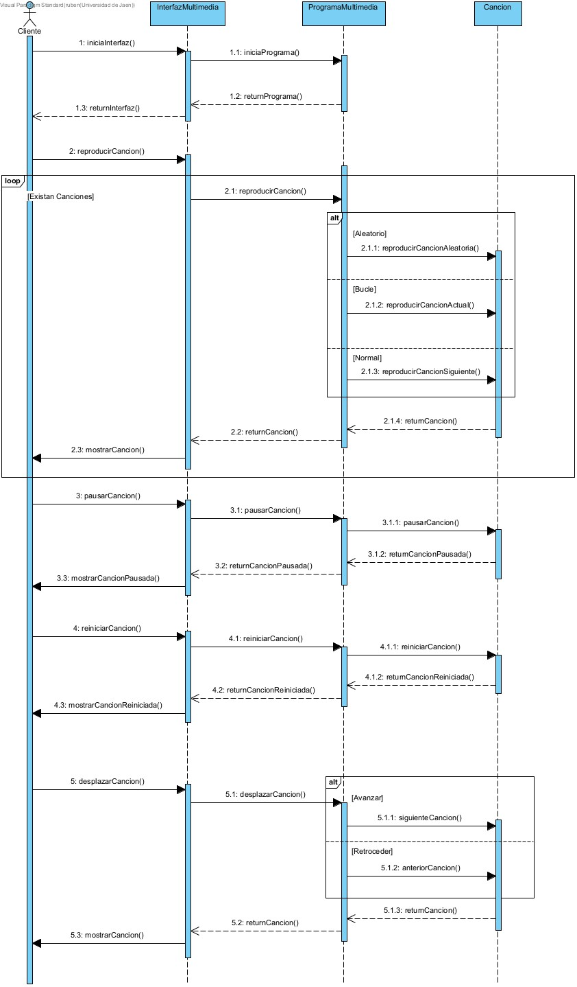

**Gestionar Volumen**

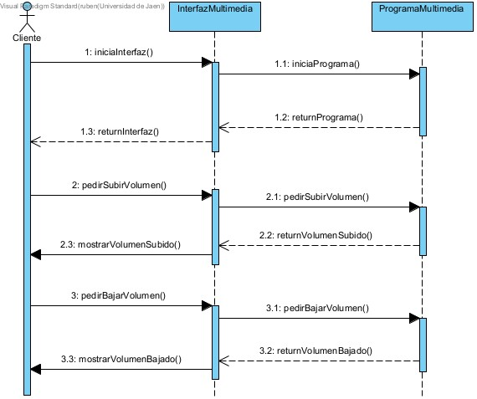

**Visualizar Información**

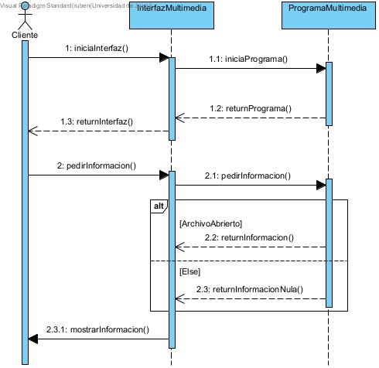

**Uso de Ecualizador**

